«Как учить стихи
играючи»

Учитель-логопед Терентьева Елена Анатолиевна

КАК УЧИТЬ СТИХИ ИГРАЮЧИ
Игра имеет важное значение в умственном, нравственном, физическом и эстетическом развитии дошкольника и способствует его гармоничному развитию. В игре быстрее и успешнее развиваются психические процессы, формируются личностные качества, развивается интеллект, происходит обучение навыкам общения.
Игровая деятельность является основной формой деятельности в детском саду. Для детей дошкольников особенно важна игровая мотивация деятельности. Малыши с восторгом воспринимают короткие рифмованные потешки, сопровождающиеся элементами пальчиковой гимнастики или движениями для развития общей моторики.
Особое значение для развития языка имеют игры, в которые включен литературный текст, стишок, предписывающий то или иное игровое действие («Совушка», «Кони», «Лохматый пес» и др.). Вначале, предлагая новую игру, воспитательница сама четко и выразительно прочитывает относящийся к ней стишок. В течение игры стихи прочитываются несколько раз, а любимые детьми игры вообще повторяются много раз. Не удивительно, что дети скоро запоминают текст стиха; тогда они могут во время игры читать его сами.
Наравне со сказкой и рассказом (а может быть, даже и выше их) как фактор развития речи детей должно быть поставлено художественное стихотворение. Стихотворение имеет то громадное преимущество, что оно действует на душу ребенка силой и обаянием ритма.
Дети любят стихи, любят их слушать и произносить. Мы знаем, как рано ребенок начинает интересоваться миром звуков, отзываться на него, проявлять рано выраженную чуткость к восприятию ритма. Законы ритма он постигает легче и быстрее, чем мир форм и цветов. Вот почему песни и стихи, в соответствующем, конечно отборе, всегда производят впечатление на детей.
Чем меньше ребенок, тем определеннее должен быть ритм стихотворения, тем проще те художественные образы, которые в нем воплощаются, и нельзя не удивляться той легкости, с которой такие стихотворения детьми запоминаются. Каждое же словесное произведение, усвоенное памятью ребенка, обогащает словесный фонд, формирующий его собственную речь. Потому-то, принимая в соображение необычайную легкость, с которой стихи запоминаются детьми, и следует быть крайне осторожным при выборе стихотворений.
На первом месте стоит материал народного творчества. Народные песенки, шутки, прибаутки, потешки как по содержанию, так и по форме и языку более чем что-либо отвечают требованиям, которые должны предъявляться к стихам для маленьких.
А требования эти таковы:
1) простота и четкость ритма,
2) краткость самого стишка и отдельных строк,
3) простота и ясность знакомых детям образов,
4) отсутствие описательного и созерцательного моментов при ярко выраженной действенности.
Вопрос о заучивании, или, вернее, запоминании стихотворений детьми, требует к себе специального внимания. Не обязательно, чтобы все стихи, предлагаемые детям, заучивались ими наизусть. Большинство стихотворений прочитывается детям с целью предоставить им слуховое восприятие художественных словесных форм, воспроизводящих знакомый художественный образ. Лучшие стихотворения прочитываются повторно несколько раз. Память на ритмическую, рифмованную речь у детей прекрасная, и они запоминают стихотворение быстро и легко.
При заучивании стихотворных текстов, можно применять разные методы и приемы, разнообразные «подсказки», например:
  - рисуем (кодируем) стихотворение;
  - изображаем в действии;
  - показываем;
  - играем;
  - используем серию картинок;
  - используем один рисунок;
  - считаем.
РИСУЕМ СТИХОТВОРЕНИЕ
Сначала воспитателю нужно подобрать «рисуемое» стихотворение, выучить его наизусть, закодировать (изобразить с помощью символов), выразительно прочитать. Дать установку детям: «Сегодня попробуем стихотворение нарисовать. И тогда вы сумеете его хорошо запомнить. Хотите? Начали! Я читаю текст и рисую по ходу чтения».
Медведь
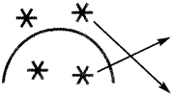 | Как под горкой –  Снег, снег.  И на горке  Снег, снег.
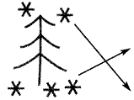 | Как под елкой –  Снег, снег.  И на елке  Снег, снег.
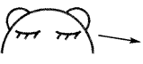 | А под снегом  Спит медведь.
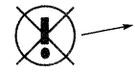 | Тише! Тише!  Не шуметь!
(И. Токмакова)
Воспитатель вместе с детьми воспроизводит текст с опорой на рисунки, затем читают хором, группами, по одному, по желанию.
Таблица-рисунок висит на видном месте в течение дня, чтобы дети могли рассказывать друг другу текст.
Старшие дошкольники могут придумывать рисунки-символы вместе с воспитателем. Нужно учить детей не увлекаться мелкими деталями, передавать только главное.
Можно дать детям готовую схему с символами к новому стихотворению.
Приставалочка
1. Отчего у мамочки  на щеках две ямочки? | 4. Почему у птичек  нет рукавичек?
2. Отчего у кошки  вместо ручек ножки? | 5. Почему лягушки  спят без подушки?
3. Отчего шоколадки  не растут на кроватке? | 6. Да оттого, что у моего сыночка  ротик без замочка!
С. Черный
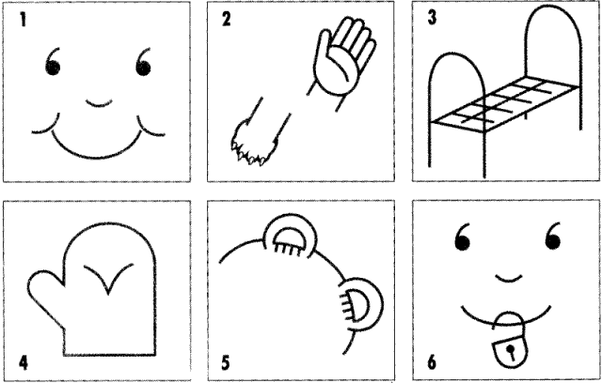
ИЗОБРАЖАЕМ В ДЕЙСТВИИ
Существует прямая взаимосвязь развития речи с уровнем развития общей и тонкой моторики. Совокупность движений рук и речевых органов ускоряет запоминание стихотворного текста. Чем выше двигательная активность, тем лучше развита речь. Чтение стихов, в частности потешек, с их четким ритмом помогает улучшить у ребенка координацию движений. Пальчиковые и жестовые игры в этом процессе неоценимы.
Ребенку будет интересно не только услышать стихотворение, но и показать в нем каждое слово жестом, как бы оживить текст, осознав, почувствовав его через движения.
Малыш включается в игру, а игра – очень важный для него вид деятельности. Движения позволяют ему в дальнейшем быстрее припомнить стихотворение.
Суть этого метода в том, что к слову или строке подбираются движения, которые воспитатель, а затем и дети самостоятельно выполняют по ходу чтения текста.
Рассмотрите вместе с ребенком картинки, прочитайте вслух каждое стихотворение 3 – 4 раза. Затем начните разучивать описанное движение рук или пальчиков.
Пять малышей.
Один малыш качается в саду. | (Показывает указательный палец. Опускает его вниз и покачивает им.)
Два малыша купаются в пруду. | (Показывает два пальца: указательный и средний. Имитирует руками плавание.)
Три малыша ползут к дверям в квартире, | (Показывает три пальца: указательный, средний и безымянный. Средним и указательным пальцами изображает мелкие шажки.)
А в эту дверь стучат еще четыре. | (Указательным пальцем правой руки стучит по раскрытой левой ладони. Выставляет четыре пальца: указательный, средний, безымянный, мизинец.)
С пятью другими тоже все в порядке. | (Показывает пять пальцев. Сжимает ладонь правой руки в кулак, поднимает большой палец.)
Им весело, они играют в прятки. | (Улыбается, разводит руки в стороны. Закрывает ладонями глаза.)
Где притаились, ясно и ежу, | (Прижимает указательный палец к губам. Делает «ежика» из пальцев обеих рук.)
Но я глаза зажмурил и вожу:  «Один, два, три, четыре, пять,  Ну, берегитесь, я иду искать!» | (Одной рукой закрывает глаза, на счет выставляет по одному пальцы другой руки. Грозит указательным пальцем, протягивает руки вперед.)
С малышами можно изображать потешки, песенки, при этом старшие дети придумывают движения с воспитателем.
Снегирёк
Сел на ветку снегирёк.  Брызнул дождик – он промок.  Ветерок, подуй слегка,  Обсуши нам снегирька. | 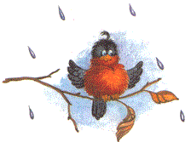

Сел | на ветку | снегирёк | Брызнул | дождик – | он промок
 | 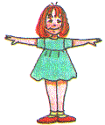 | 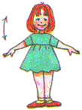 | 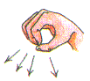 | 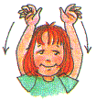 | 
руки к плечам | руки в стороны | помахать руками – «крылышками» | соединить пальцы вместе, затем будто оттолкнуть ими что-то, разжать | перебирать пальчиками сверху вниз | сжаться в комочек

Ветерок, | подуй слегка, | Обсуши | нам | снегирька
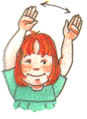 |  |  | 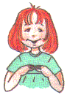 | 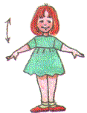
плавно помахать руками над головой из стороны в сторону | обмахнуться, как веером, - сделать ветерок | перебирать пальцами перед собой вдоль тела | руки к себе | помахать «крылышками»

РАССКАЖИ СТИХИ РУКАМИ
Логоритмические стихотворные упражнения без музыкального сопровождения и упражнения по методике «Расскажи стихи руками» можно использовать и как логопедические, и как логоритмические при условии расстановки ритмических акцентов.
Речевые упражнения без музыкального сопровождения представляют особый интерес для логопедов и воспитателей логопедических групп, не владеющих музыкальными инструментами.
Такие упражнения в стихотворном варианте можно использовать в разных видах занятий, бытовой деятельности, в процессе наблюдений на природе, в качестве физкультминутки.
К стихотворному материалу предъявляется ряд требований. Он должен иметь:
- разнообразную коррекционную направленность: для нормализации темпа и ритма заикающихся; для развития словаря (глагольного, именного) у детей с общим недоразвитием речи; для автоматизации звукопроизношения у детей с дизартрией и т.д.;
- определенный динамический размер, чтобы можно было соотнести движения руками, ногами, туловищем с ритмом речи;
- среднюю длину строки, так как для длинной строки трудно подобрать соответствующее движение;
- насыщенность глагольной лексикой, чтобы проиллюстрировать движение;
- сюжетную линию и действующее лицо, чтобы исключить механические движения и воспитывать у детей понимание логической связи между текстом и движением;
- при подборе стихотворений необходимо учитывать возраст, речевые и двигательные возможности детей.
Не все речевые упражнения можно выполнять, двигаясь и одновременно произнося стихи. Это может вызвать расстройство дыхания. Поэтому, при интенсивных движениях, лучше разделить детей на две группы: одна выполняет движения, а другая произносит текст, затем они меняются ролями.
«Рассказывание» стихов с помощью рук неизменно вызывает у детей живой интерес, повышает эмоциональный тонус, эффективность запоминания, способствует развитию произвольного внимания, крупной и мелкой моторики, координации движений, воображения, образности мышления.
Совместные действия со взрослыми и сверстниками снимают неуверенность, зажатость у ребенка, которые часто связаны с речевым дефектом или личностными комплексами.
Показывать можно не только содержание строки, но и каждого слова в ней, однако это доступно только детям старшего возраста.
Обязательно надо учитывать возраст детей при выборе содержания и объема стихотворения. Можно делить стихи на части.
УПРАЖНЕНИЯ ПО МЕТОДИКЕ «РАССКАЖИ СТИХИ РУКАМИ»
Мы – шоферы |  | Вкусный арбуз
Едем, едем на машине, | 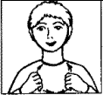 | Мы большой арбуз купили | 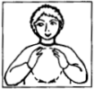
Нажимаем на педаль. | 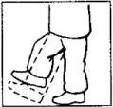 | И домой скорей пошли. | 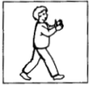
Газ включаем, выключаем, | 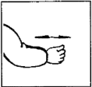 | Там его мы долго мыли, | 
Смотрим пристально мы вдаль. | 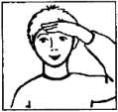 | Обтирали, как могли, | 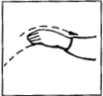
Дворники счищают капли.  Вправо, влево. Чистота! | 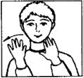 | Разрезали вдоль полосок, | 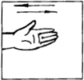
Волосы ерошит ветер. | 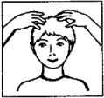 | А потом и поперек. | 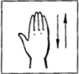
Мы шоферы – хоть куда! |  | По рукам и подбородку | 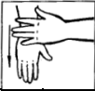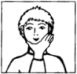
 |  | Сладкий сок арбузный тек. | 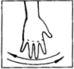

ПОКАЗЫВАЕМ СТИХИ
Интересно заучивать стихотворения, используя пальчиковый, настольный театры, «театр игрушек» и фланелеграф. Малышам воспитатель «показывает» стихотворение несколько раз, чтобы они могли его вместе с ним повторить. Старшим дошкольникам педагог «показывает» стихотворение два раза, затем дети хором произносят текст или кто-либо один читает стихи, а другой «показывает».

Ты – хомяк,
А ты – хорек,
Ты – зайчишка –
Прыг да скок.
Ты – лисица,
Ты – куница,
Ты – бобриха-мастерица.
Ты – охотник…
Ой, беда!
Разбегайтесь кто куда!

Походу чтения воспитатель выставляет на стол игрушки или их силуэты на фланелеграф. Затем убирает игрушки (силуэты) в специальную коробочку, в которой «живет» новое стихотворение.
ИГРАЕМ СТИХИ
Можно помочь запомнить текст стихотворения через игру драматизацию с привлечением игрушек и различных игровых атрибутов. Важно выбрать момент и включиться в игру ненавязчиво и заинтересованно. Сначала текст читает воспитатель, а «играет» ребенок, потом наоборот.
Мой мишка
Я рубашку сшила мишке. | (Показывает мишку и гладит его.)
Я сошью ему штанишки. | (Показывает штанишки.)
Надо к ним карман пришить | (Показывает карман.)
И платочек положить. | (Вкладывает в карман платочек.)
На плите сварилась каша. | (Берет кастрюлю с плиты.)
– Где большая ложка наша? | (Ищет ложку.)
Я тебе перед едой  Руки вымою водой, | («Моет» мишке лапки, вытирает и усаживает его за стол.)
Повяжу тебе салфетку, | (Завязывает салфетку.)
Ешь котлетку, ешь конфетку, | (Дает на тарелочке конфету.)
Молоко свое допей | («Поит» молоком.)
И гулять пойдем скорей! | (Берет мишку за лапку и идет гулять.)
З. Александрова
ИСПОЛЬЗУЕМ СЕРИЮ КАРТИНОК
Опора на серию рисунков для обучения детей заучиванию стихотворений увлекает детей, превращает занятие в игру. Картинка является сотрудником слова в деле закрепления опытным, сенсорным путем добытого представления.
Этот метод особенно эффективен для детей с речевой патологией, с отклонением в развитии психических процессов (внимания, памяти). В дошкольном возрасте преобладает наглядно-образная память, и запоминание носит в основном непроизвольный характер. Зрительный же образ, сохранившийся у ребенка после прослушивания, сопровождающегося просмотром рисунков, позволяет значительно быстрее запомнить текст.
Сначала нужно подобрать стихотворение и рисунки к нему (желательно по рисунку на каждую строчку). Картинки должны быть яркими и узнаваемыми (особенно для малышей). При работе со старшими детьми могут быть использованы и сопутствующие заучиванию цели. Например, при заучивании стихотворения З. Александровой «Новая столовая» сначала воспитатель показывает изображение птиц, а дети рассматривают их и называют, затем последовательно называют дни недели (педагог выставляет на фланелеграфе карточки с цифрами). Проводится словарная работа: кормушка, столовая, гонец весенний – путешественник-скворец. Воспитатель дает установку на запоминание: «Теперь смотрите на картинку, слушайте новое большое стихотворение и постарайтесь его запомнить». Читает полностью, не спеша, показывает картинку.
Мы кормушку смастерили,  Мы столовую открыли.  Воробей, снегирь сосед,  Будет вам зимой обед! | (Кормушка, на которой сидят воробьи и снегири.)
В гости в первый день недели  К нам синицы прилетели, | (Синица и карточка с цифрой 1.)
А во вторник, посмотри,  Прилетели снегири. | (Снегири и карточка с цифрой 2.)
Три вороны были в среду.  Мы не ждали их к обеду, | (Вороны и карточка с цифрой 3.)
А в четверг со всех краев –  Стая жадных воробьев. | (Воробьи и карточка с цифрой 4.)
В пятницу в столовой нашей  Голубь лакомился кашей. | (Голубь и карточка с цифрой 5.)
А в субботу на пирог  Налетело семь сорок! | (Сорока и карточка с цифрой 6.)
В воскресенье, в воскресенье  Прилетел гонец весенний –  Путешественник-скворец…  Вот и песенки конец! | (Скворец и карточка с цифрой 7.)

Тихо, тихо, как во сне,
Падает на землю… (Снег.)
С неба всё скользят пушинки –
Серебристые… (Снежинки.)
На посёлки, на лужок
Всё снижается… (Снежок.)
Вот веселье для ребят –
Все сильнее… (Снегопад.)
Все бегут вперегонки,
Все хотят играть в… (Снежки.)
Словно в белый пуховик
Нарядился… (Снеговик.)
Рядом снежная фигурка –
Это девочка – …(Снегурка.)
На снегу-то, посмотри –
С красной грудкой… (Снегири.)
Словно в сказке, как во сне,
Землю всю украсил… (Снег.)

Потом дети читают текст хором, по группам, по желанию. Картинки остаются в группе на видном месте. Дети и воспитатель повторяют текст перед уходом домой и утром для закрепления, затем рисунки убирают.

ИСПОЛЬЗУЕМ ОДИН РИСУНОК
Стихи можно выучить, запомнить, используя только один рисунок. Этот метод особенно удачен при заучивании потешек, песенок, закличек, прибауток, так как обычно в книге к каждому стихотворению есть красочная иллюстрация. При их рассматривании воспитатель вместе с детьми несколько раз повторяет слова и строчки из текста.
Существует и другой вариант этого метода. Воспитатель читает стихотворение и показывает большой яркий рисунок.
Я сова – большая голова,
На суку сижу,
Во все стороны гляжу,
Жуков и мошек – всех вижу.
Затем задает вопросы, чтобы дети могли ответить словами из текста: кто нарисован на картине? Какая у нее голова? Что сова делает? На чем сидит? Куда глядит? Зачем?
Детям из младших групп воспитатель задает эти вопросы несколько раз (ответы могут быть хоровыми и индивидуальными). Дает установку: «Послушайте, как я вам про сову расскажу». Потом рассказывают все вместе, по группам, по желанию. Для лучшего запоминания стихотворение можно обыграть: ведущий – «сова», дети – «насекомые».

СЧИТАЕМ
Четкий ритм и отсутствие выразительности при чтении (главное достоинство считалки) очень привлекают детей. Суть заучивания – в многократности повторов, которые не утомляют детей, а доставляют радость.
Для малышей можно использовать маленькие считалки типа «Раз, два, три, четыре, пять, я иду искать!» сначала воспитатель ищет детей, а потом, по желанию, – дети. Поиграв так несколько раз, малыши запоминают считалку.
Любят дети «сонные» считалки, которые непроизвольно запоминают, помогая воспитателю рассказывать их шепотом в спальне перед сном.
Со старшими дошкольниками считалки разучивают при выборе водящего в подвижной игре на прогулке. Иногда они приносят «свои» считалки и знакомят с ними друг друга. Дети знают много таких считалок, которых не найдешь в книгах и не сразу сумеешь выговорить, например:
Тыры-пыры, две гантыры,
Бухты-барахты, лебедь крахты.
Солнце, бронце, луковка.
При заучивании считалок совершенствуется звуковая культура речи, развивается память, художественный вкус, любовь к слову и словотворчеству.
Стихи нужны детям. Будем же им давать наилучшее и оберегать их от всего пошлого и бездарного.

Литература.
- Алябьева Е.А. Логоритмические упражнения без музыкального сопровождения: Методическое пособие. – М., 2005.
- Большая книга для малышей. Я и мир вокруг меня. – М.,2002. (Т.Ю. Бардышева. Развитие мелкой моторики. Разговорчивые пальчики.)
- Журнал «Ребенок в детском саду». № 2, 2004 (с. 59 – 62).
- Нищева Н.В. Играйка-собирайка. Игры и упражнения для развития речи младших дошкольников. – СПб., 2004.
- Тихеева Е.И. Развитие речи детей (раннего и дошкольного возраста): Пособие для воспитателей дет. сада/Под ред. Ф.А. Сохина. – М., 1981.

